Лабораторная раота №5

Имитационное моделирование

Волгин Иван Алексеевич

Содержание

# 1 Цель работы

Построить модель SIR в xcos и OpenModelica

# 2 Задание

1. Реализовать модель SIR в xcos
2. Реализовать модель SIR в xcos c помощью блока Modelica
3. Реализовать модель SIR с помощью OpenModelica
4. Выполнить задание для самостоятельного выполнения

# 3 Теоретическое введение

Модель SIR предложена в 1927 г. (W. O. Kermack, A. G. McKendrick). С описанием модели можно ознакомиться, например в [1]. Предполагается, что особи популяции размера N могут находиться в трёх различ- ных состояниях: – S (susceptible, уязвимые) — здоровые особи, которые находятся в группе риска и могут подхватить инфекцию; – I (infective, заражённые, распространяющие заболевание) — заразившиеся пере- носчики болезни; – R (recovered/removed, вылечившиеся) — те, кто выздоровел и перестал распро- странять болезнь (в эту категорию относят, например, приобретших иммунитет или умерших).

# 4 Выполнение лабораторной работы

В ходе данной лабораторной работы нам нужно было реализовать модель SIR. Так я ее построил в xcos (рис. 1).

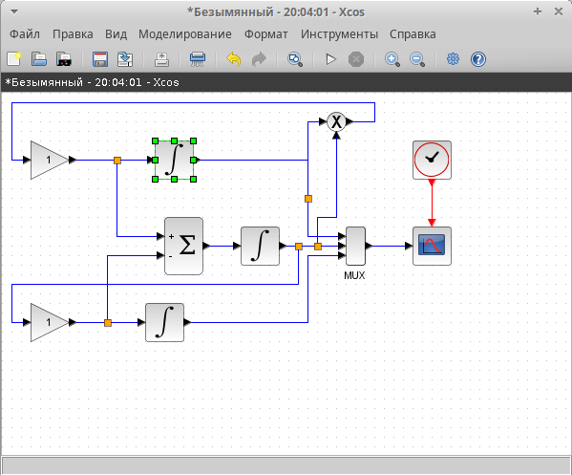

Рис. 1: Модель SIR

Далее нужно было настроить интегральные блоки. В ерхнем и среднем я ввел значения 0.999 и 0.001 соответственно (рис. **¿fig:002?**) (рис. **¿fig:003?**)

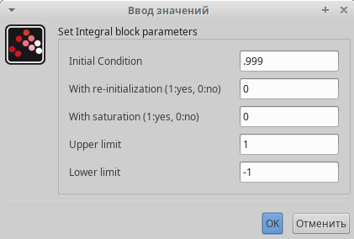

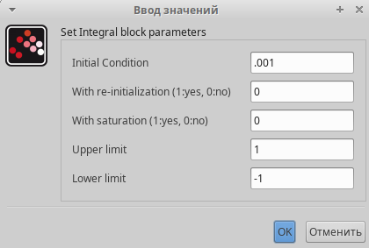

Затем я запустил модель и получил результат в виде графика (рис. 2).

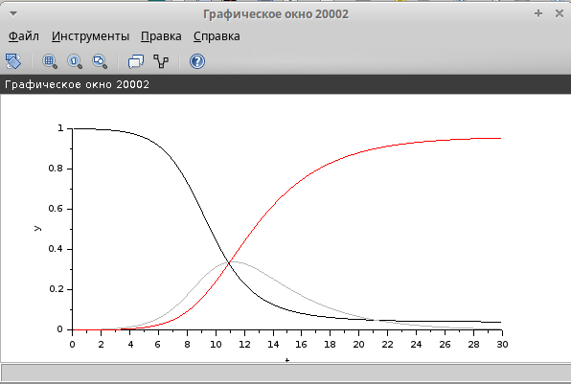

Рис. 2: График модели SIR

Далее нужно было реализовать модель SIR с помощью языка Modelica. Я подготовил модель в xcos (рис. 3) и написал необходимый код на Modelica (рис. 4)

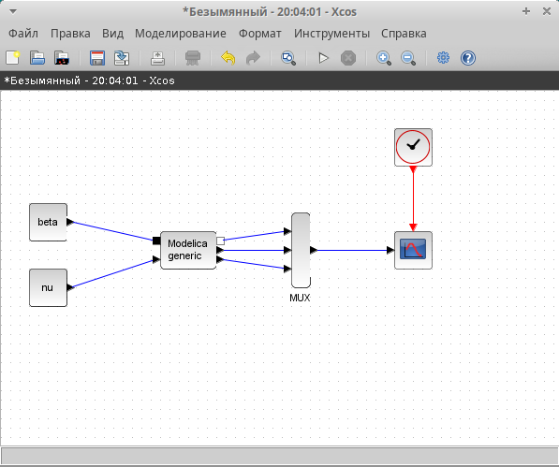

Рис. 3: Модель

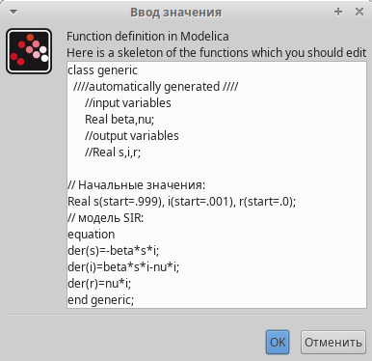

Рис. 4: Код

Затем я запустил модель и получил, как результат, следующий график (рис. 5).

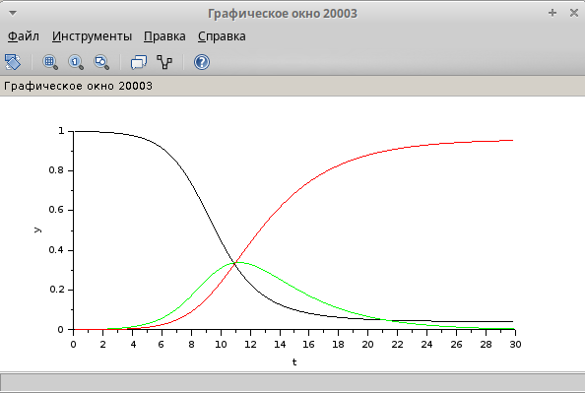

Рис. 5: График

Теперь делаю упражнение для самостоятельного выполнения, строю схожую модель, но с учетом демографических факторов. Добавляю параметр мю = 0,1.

Строю схему (рис. **¿fig:008?**).

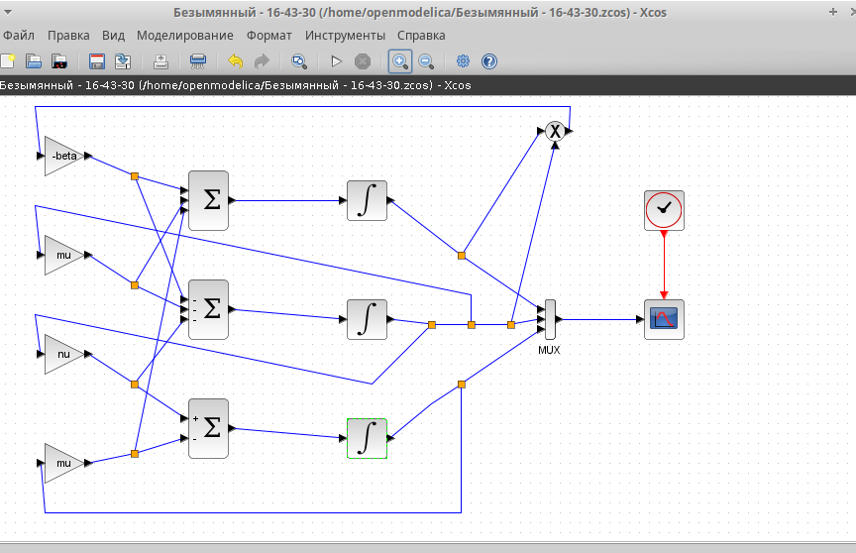

Рис. 6: Схема модели SIR с учетом демографических факторов

Получаю график (рис. **¿fig:009?**).

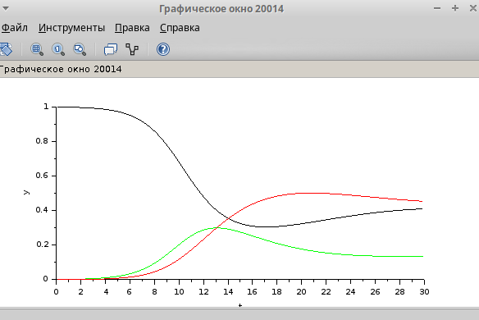

Рис. 7: График модели SIR с учетом демографических факторов

Теперь строю схему, пользуясь блоком Modelica (рис. **¿fig:010?**).

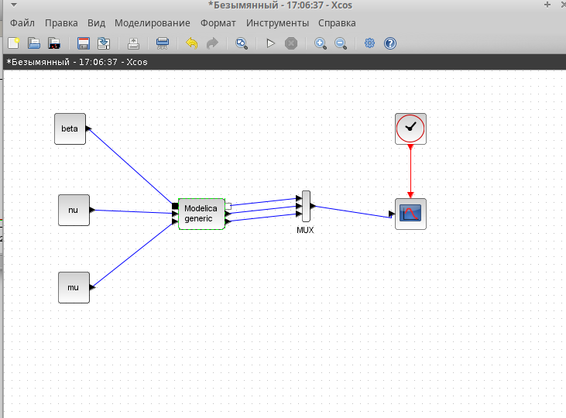

Рис. 8: Схема модели SIR с учетом демографических факторов с блоком Modelica

Параметры блока меняю соответственно новым условиям (рис. 6), (рис. 7).

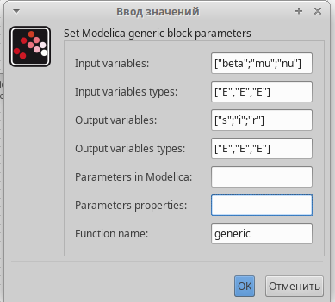

Рис. 9: Настраиваю блок Modelica

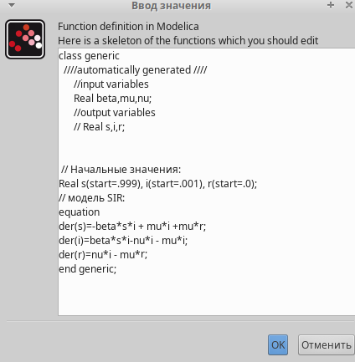

Рис. 10: Код на языке Modelica

Получаю график (рис. 8).

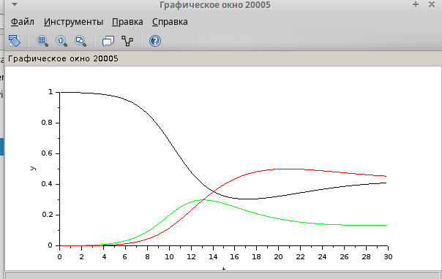

Рис. 11: График модели SIR с учетом демографических факторов с блоком Modelica

Теперь приступаю к моделированию с помощью OpenModelica для чего пишу такой код (рис. 9).

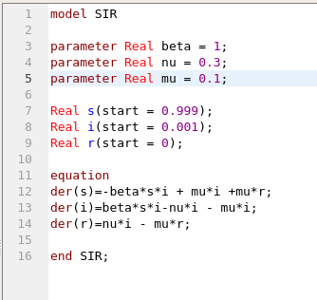

Рис. 12: Код на языке OpenModelica

Получаю график модели SIR построенный с помощью OpenModelica (рис. 10).

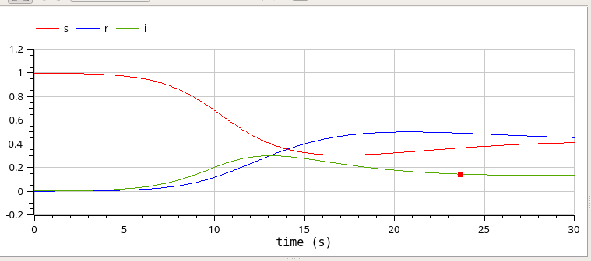

Рис. 13: График модели SIR с учетом демографических факторов

# 5 Выводы

В ходе выполнения данной лабораторной работы я построил модель SIR в xcos и выполнил самостоятельное задание.